Муниципальное дошкольное образовательное учреждение
Детский сад комбинированного вида№10 «Дюймовочка»

«Фитбол для дошколят».

Автор разработки:
Инструктор по физической культуре
МДОУ №10 «Дюймовочка»
Кузнецова М.С.

Саянск 2020г

Фитбол для дошколят.
На первый взгляд, довольно легкомысленные спортивные упражнения: дети и взрослые весело прыгают на больших мячиках и смеются. Но на самом деле все не так просто, чтобы удержаться на этом самом мяче, нужно сохранять идеальную осанку. Но при этом жесткая нагрузка на спину и на шею снижается до минимума. Фитбол - вид спорта, довольно новый в российской практике, но уже получивший широкое распространение. Причем он включает в себя как танцевальное, так и силовое направления, когда тренируются практически все мышцы.
Упражнения на мячах обладают оздоровительным эффектом, который подтвержден опытом работы специализированных, коррекционных и реабилитационных медицинских центров Европы. За счет вибрации при выполнении упражнений и амортизационной функции мяча улучшаются обмен веществ, кровообращение и микродинамика в межпозвонковых дисках и внутренних органах, что способствует разгрузке позвоночного столба, мобилизации различных его отделов, коррекции лордозов и кифозов. Упражнения на мячах тренируют вестибулярный аппарат, развивают координацию движений и функцию равновесия, активизируют моторные рефлексы.
Упражнения верхом на мяче по своему физиологическому воздействию способствуют лечению таких заболеваний, как остеохондроз, сколиоз, неврастения, астеноневротический синдром и др. Механическая вибрация мяча оказывает воздействие на позвоночник, межпозвонковые диски, суставы и окружающие ткани. Практически это единственный вид аэробики, где в выполнение физических упражнений включаются совместно двигательный, вестибулярный, зрительный и тактильный анализаторы, что в геометрической прогрессии усиливает положительный эффект от занятий на фитболах. Дети могут не только выполнять предписанный комплекс упражнений на мяче, но и использовать мяч в качестве сиденья, игрушки, отягощения и т.п.

Как надуть мяч?
Надуть мяч можно с помощью ручного и ножного насосов, используя при этом специальный клапан-переходник. Когда мяч достигнет необходимого размера, его отверстие затыкается специальной заглушкой. Диаметр указан на упаковке. Когда вы надуете мяч, следите за тем, чтобы диаметр не превышал размер, указанный на упаковке. Будьте внимательны! Мяч рекомендуется надувать при комнатной температуре. Залогом успеха оздоровительных программ с использованием гимнастических мячей является безопасность и эффективность. В целях безопасности необходимо ознакомиться с правилами подбора размера мяча.

Выбор размера мяча.
Размер подходящего гимнастического мяча определяется пропорциями тела занимающегося. В положении сидя на мяче тазобедренные и коленные суставы должны быть согнуты под прямым углом или угол в коленном суставе должен быть немного больше прямого и составлять 100-105°. Если рост ребенка находится в указанном диапазоне (см. таблицу), у него длинные ноги или избыточный вес, то можно использовать мяч большего размера, который в случае необходимости легко подогнать под конкретного человека незначительным сдуванием. Наиболее часто используются мячи диаметром от 45 см до 55 см, для родителей, а также для педагогов допустимо использовать мячи диаметром 65-75 см.
Рост | Размер мяча
От 100 до 120 см | 45 см
От 120 до 150 см | 55 см
От 151 до 170 см | 65 см
От 171 до 190 см | 75 см
Комплекс упражнений с фитболом.
1.“Попрыгунчики”
Исходное положение: сидя на мяче.
Прыгая на мяче можно выполнять множество упражнений: разнообразные махи руками, «Ножницы», рывки, повороты и наклоны головы.
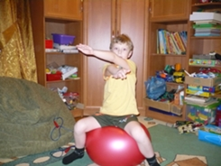
2. “Летающий мячик”
Исходное положение: стоя, ноги на ширине плеч, мяч поднят вверх. Наклониться в одну, а потом в другую стороны.
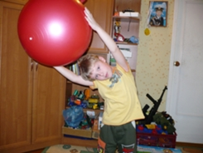
3. “Самолёт”
Исходное положение: лёжа на животе. Прогнуться назад, развести руки в стороны, задержаться в этом положении, как можно дольше.
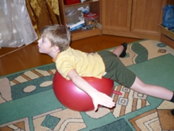
Можно использовать стихотворение:
Руки в стороны
В полёт отправляем самолёт
Понесёмся над лесами
А потом вернёмся к маме.
4. “Крокодильчик”
Исходное положение: лёжа на мяче. Проползти вперёд на руках и вернуться назад.
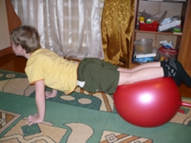
5 “Экскаватор”
Исходное положение: лёжа на полу, мяч зажат между ног. Перенести мяч за голову:
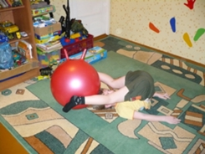
Экскаваторщик ковшом
Землю загребает,
А потом в другое место
Ловко высыпает.
Играйте с ребёнком бросая мячик или другой предмет друг другу.
Правила тренировок:
· Выполняйте каждое упражнение 5-10 раз до тех пор, пока ребёнок комфортно себя чувствуете и может выполнять движения правильно.
· Следите, чтобы ребёнок дышал ровно и не выполнял те упражнения, которые причиняют ему боль или дискомфорт.
· Если у вас или у ребёнка есть проблемы со здоровьем, обязательно проконсультируйтесь у врача, какие упражнения выполнять не следует.

